**ΕΠΑΝΑΛΗΨΗ ΓΛΩΣΣΑΣ ΕΝ.6 ΟΝΟΜΑ …………………………………………..**

1. **Να υπογραμμίσεις τον σωστό τύπο ρήματος:**

Στο ταμείο θα πληρώσετε / θα πληρώσεται το πρόστιμο.

Δεν πρόκειτε / πρόκειται για ένα ιδιαίτερα σοβαρό ζήτημα.

Μην ενοχλείσται / ενοχλείστε από αυτά που ακούτε.

Στηρίζεται / στηρίζετε αποκλειστικά στις δικές του δυνάμεις.

1. **Γράψε όσα παράγωγα μπορείς της λέξης ΓΗ.**

**……………………………………………………………………..…………………………………....…**

**………………………………..………………………………..…………..………………………………**

1. **Να βάλεις τις προτάσεις στη σωστή σειρά και να προσπαθήσεις να τις ενώσεις με τον κατάλληλο αιτιολογικό σύνδεσμο.**

Γλιστρούσε πολύ ο δρόμος. Σημειώθηκαν πολλά ατυχήματα.

……………………………………………………………………………………………………………

Δεν είχε επιστρέψει από τη βραδινή της έξοδο. Ανησυχήσαμε.

……………………………………………………………………………………………………………

Διαφώνησε μαζί της. Του φάνηκαν παράλογες οι απαιτήσεις της.

……………………………………………………………………………………………………………

Ικανοποιεί τις επιθυμίες σου. Είναι συμφέρουσα αγορά.

……………………………………………………………………………………………………………

Η πόλη βυθίστηκε στο σκοτάδι. Έγινε διακοπή ρεύματος

.……………………………………………………………………………………………………………

1. **Να συμπληρώσεις τις προτάσεις με κάποιον τοπικό προσδιορισμό που ταιριάζει.**

Δεν επιτρέπεται να καπνίζετε ……………….…. Είναι χώρος μη καπνιστών.

Το σπίτι μας βρίσκεται …………………….. στο βουνό.

Κάθισε ……………………….. σου και βγάλε ………………. τα βιβλία σου.

Το λεωφορείο ξεκίνησε ……………………………….. με προορισμό την Αθήνα.

Τραυματίστηκε ελαφρά …………………………. και μεταφέρθηκε ……………………………

1. **Να χρησιμοποιήσεις τα ρήματα της παρένθεσης και να συμπληρώσεις τα κενά κάνοντας τις απαραίτητες αλλαγές.**

Η Χαρά ……………..……….. (βρίσκω) εκτός σπιτιού.

Παιδιά ………………..……… (ντύνω) καλά, γιατί κάνει κρύο.

Το μωρό …………..………… (πιάνω) από τα κάγκελα της κούνιας και ……………..…………… (σηκώνω) όρθιο.

Σας παρακαλώ να ……….……………. (κάνω) ησυχία και να ………..……… (μιλώ) πιο σιγά, γιατί το παιδί …………….………. (κοιμάμαι)

Αν ………..………….. (σκοπεύω) να ……………….……… (αναβαθμίζω) τον υπολογιστή σας, …………………….…….. (προετοιμάζω) για αρκετά έξοδα.

Μήπως ………..……………. (κουράζομαι) πολύ στη δουλειά κύριε; Μήπως …………………….. (χρειάζομαι) άδεια;

1. **Ένας εξερευνητής κρατούσε σημειώσεις για έρευνα που έκανε για τους αυτόχθονες λαούς. Μπέρδεψε όμως τις σελίδες του σημειωματάριού του με αποτέλεσμα να μην μπορεί να βρει άκρη. Βοήθησέ τον να βάλει στη σειρά τις παραγράφους του:**

…

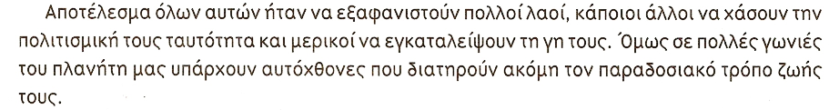

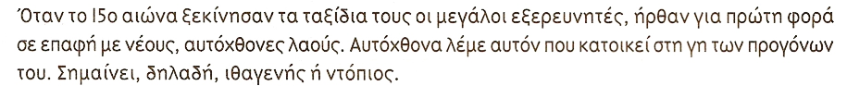

…

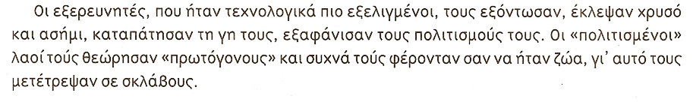

…

1. **Συμπλήρωσε τα αντώνυμα των επιρρημάτων του τόπου.**

|  |  |  |  |
| --- | --- | --- | --- |
| μπροστά |  | πάνω |  |
| ψηλά |  | κοντά |  |
| ανατολικά |  | νότια |  |
| εδώ |  | παντού |  |
| ανάμεσα |  | δίπλα |  |
| γύρω γύρω |  | απέναντι |  |
| αυτού |  | χάμω |  |

1. **Γράψε το δικό σου λίμερικ για τα Χριστούγεννα.**

**…………………………………………………………………….**

**……………………………………………….……………………**

**……………………………………………….……………………**

**…………………………………………….………………………**

**…………………………………………………………………….**